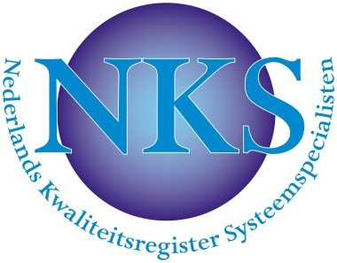

F0RMULIER VERZOEK ACCREDITATIE
t.b.v. bij- en nascholingsactiviteiten

Door dit formulier volledig ingevuld op te sturen naar de registercommissie kunt u verzoeken om de door u gevolgde bij- en nascholingsactiviteiten door het NKS te laten accrediteren.
De registercommissie streeft er naar om u zo snel mogelijk uitslag te geven over uw verzoek. Hierbij kunt u binnen een maand nadat het verzoek bij het NKS is binnengekomen antwoord verwachten.
Let op! Uitsluitend volledig ingevulde formuleren, inclusief gevraagde bijlage, worden in behandeling genomen.

Uw Naam :
Lid nr. NKS:
Tel. Nr. :

Omschrijving gevolgde activiteit
0 Betreft een cursus
0 Betreft een opleiding
0 Betreft een congres
0 Betreft een studiedag
0 Anders t.w. ……………………..
Titel:………………………………
Georganiseerd door:………………
Thema/onderwerp:…………………
Aantal uren:……
Naam en professie van spreker(s) / docent(en)
…………………………………..
…………………………………..

Voeg aankondiging van de activiteit bij!
Voeg kopie deelnamebewijs/certificaat bij!
Het ingevulde accreditatieformulier en bijlagen sturen naar nks@systeemspecialist.com

